風の島　菅島

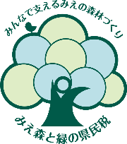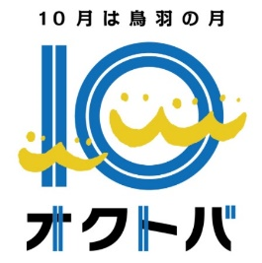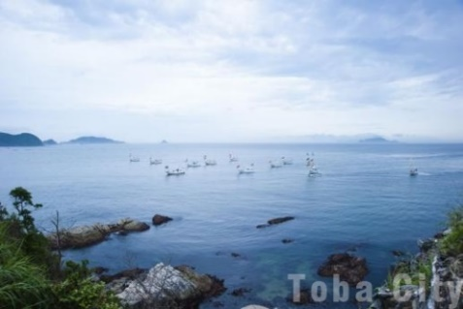

海女さんふれあい体験ツアー

**レンガ造りの灯台としては日本最古の菅島燈台は本年、国の重要文化財（建造物）としての指定の答申を受け、認定間近です。**

**その他、菅島には海女の祭典しろんご祭りの舞台「しろんご浜」など見所がたくさんあります。近畿自然遊歩道に指定されている灯台までの道は歩きやすく、ハイキングにはぴったりです！参加された方には菅島燈台カードをプレゼント致します。**

**※このイベントは「みえ森と緑の県民税」を活用しています。**

しろんご浜

菅島灯台

◆参加費（昼食、体験、保険含）

　大人2,500円（中学生以上）　小人1,500円

　＊市営定期船代は別途（片道 大人510円 小人260円）

◆持ち物

運動靴、飲み物、タオル、保険証のコピーなど

◆その他

乗船中、ツアー中はマスクの着用お願い致します。

◆集合時間・場所

**鳥羽マリンターミナル⇒10時00分**

（受付後10時20分発の市営定期船に乗船）

◆スケジュール

　10:20　佐田浜港発

　10:33　菅島港着

　10:50　トコロテン作り体験

　11:15　島内めぐり （菅島灯台、しろんご浜）

　12:30　昼食（菅島の潮騒弁当）

13:15　海女さんの話（漁の様子を聞いたりできます）

14:20　菅島港乗船

14:33　佐田浜港着

問い合わせ・申込先

●島の旅社推進協議会　　℡0599-37-3339

<http://shima-tabi.net/index.html>

●伊勢志摩国立公園協会　　℡0599-25-2358

共催

伊勢志摩国立公園協会・島の旅社推進協議会・伊勢志摩国立公園自然ふれあい推進協議会

◇主管　■島の旅社推進協議会　◇後援　鳥羽市